**Estructura del Proyecto**

**Clases-carpetas e interfaces**

* **Client - Shared**

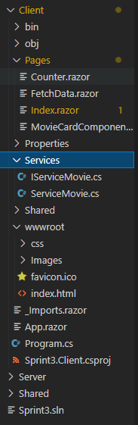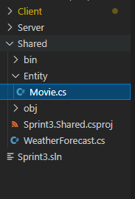

**Código**

* **Componentes**

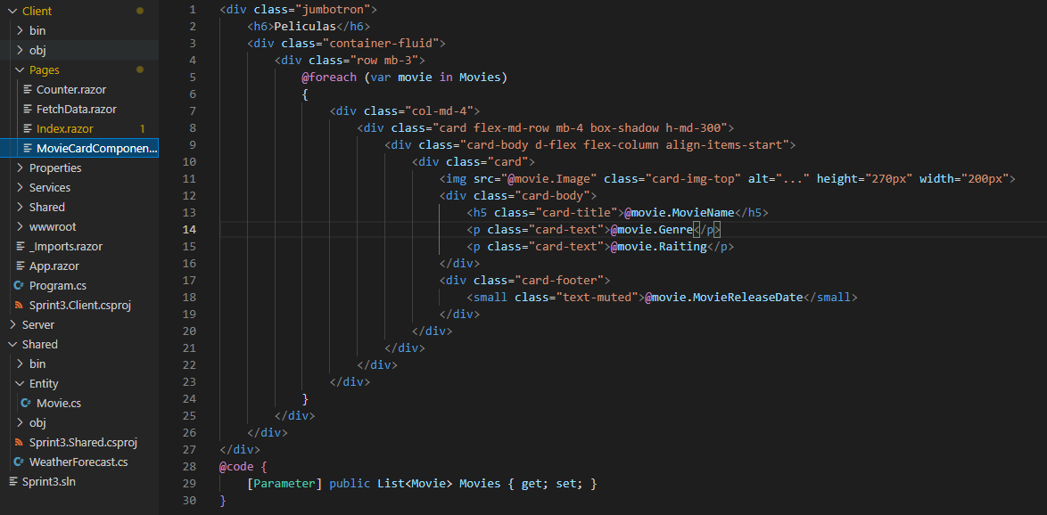

* **Index de client**

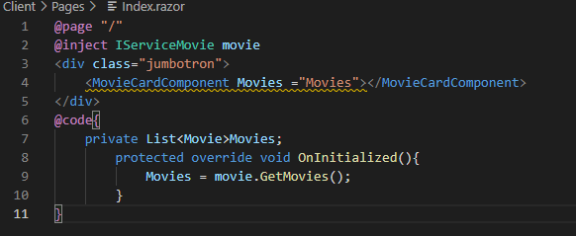

* **Servicios en client**

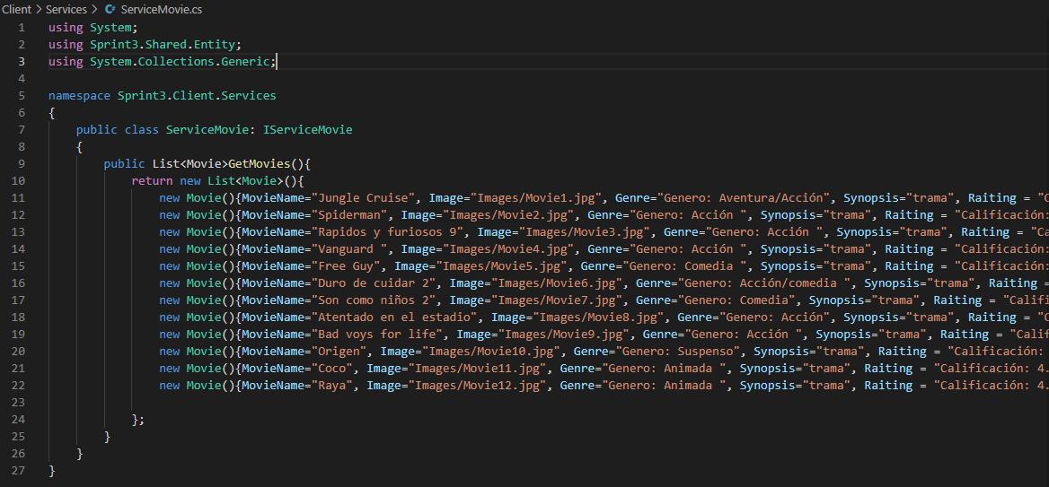

* **Interface de servicios en client**

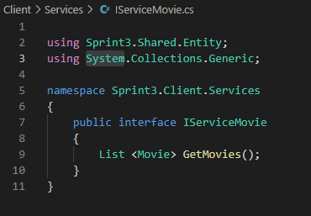

**Entity movies**

